第I卷(选择题 共50分)
一、选择题(共25小题，每小题2分，共50分。在每小题给出的四个选项中，只有一项是符合题目要求的)
1.古代农书记载：“种麦得时，无不善”；“桑椹赤，可种大豆”；“凡种小麦，得白露节可种薄田，秋分种中田，后十日种美田”。这表明中国古代
A.区域农业比较发达 B.传统农业的生产经验丰富
C.政府提倡精耕细作 D.农作物种类有了明显增多
2.汉代董仲舒、王莽等人对商鞅“废井田，开阡陌”的土地变革极为不满；宋代王安石、朱熹等人主张“复古井出制，出尽归官”；近代孙中山曾多次给予井田制高度的评价。这些主张的共同目的是
A.保护田庄经济 B.发展商品经济 C.维护封建统治 D.限制十地兼并
3.右图所示为四川彭州出十的汉代“羊尊酒肆”画像石拓片，画面左侧为一酒肆，酒肆内一人着冠，右手持一量器，左手伸出，作售卖状。洒肆前有二人，为沽酒者。据此可知当时
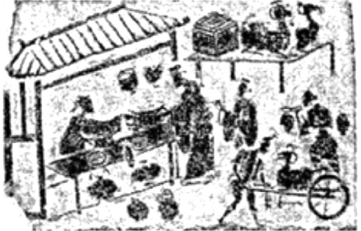
A.官府严格监管商业 B.社会风气日趋败坏
C.市井生活发展繁荣 D.四川盛行饮酒之风
4.有学者研究指出，汉代骆驼文物寥寥无几，且形象非常稚拙或粗糙；唐代则出现大量的骆驼文物，骆驼两侧挂有袋囊长颈瓶、毡毯等，非常写实。骆驼形象的变化表明
A.汉代骆驼尚未进入中原 B.唐代丝路贸易日趋繁荣
C.唐三彩制作技艺日趋成熟 D.汉唐经济重心逐渐南移
5.北宋初年，统治者非常注重朝贡的政治、军事意义，而置朝贡的经济利益于不顾；至南宋时期，重名不重实的朝贡贸易开始降到次要地位，市舶贸易成为国家财政收入的主要来源之一。这一变化反映了
A.南宋统治者采取务实政策 B.传统朝贡贸易体制已动摇
C.南宋统治者注重贸易管理 D.官方贸易让位于民间贸易
6.元代时，中国的棉纺织技术与近代英国一样都进行了技术革新，但在中国没有引发与英国相同的革命性效应，反而为自闭创造了条件。其根源是中国
A.小农经济的生产模式 B.农民的购买力低下
C.重农抑商政策的影响 D.长途贩运呈现萎缩
7.明朝嘉靖年间，山西武城县县令鉴于该县“集日寡而旷多”，每逢集日，便组织“歌舞剧戏之徒，各呈其技于要街”，结果“众且观且市，远近毕至，喧声沸腾……粟米丝麻布帛，禽而鸡骛，兽而牛羊，食而鱼肉果菰，与夫南北水陆之产，可以供民生所需者，错然填街溢巷”。从史料可知，当时武城县
A.农村集市贸易从无到有 B.文化与商业结合活跃经济
C.居民日常文化活动丰富 D.乡村城镇化发展比较迅速
8.据历史记载：中国历史上的金银比值一直很稳定，在明朝初年及以后很长一段时期，一直维持在1：6上下。但到崇祯(1628-1644)年间，这一比值已达1：15之多。对此，著名思想家顾炎武认为，“天启中权阉用事，百官献媚者皆进金卮，金价渐贵。”事实上，出现这种情况，可能主要受下列哪种因素影响
A.官员贪污抬高黄金价格 B.海禁造成对外贸易大幅萎缩
C.新航路开辟后白银流入中国 D.一条鞭法规定赋役征银
9.印度洋西部的毛里求斯岛，在1505年葡萄牙人到达此地后，称之为“蝙蝠岛”；1598年荷兰人将其改名为“莫里斯王子岛”；1715年，法国人重新命名为“法兰西岛”；1810年，英国人占领该岛后，又取名为“毛里求斯”。毛里求斯岛地名的变化反映了
A.世界各地联系日益加剧 B.欧洲资本原始积累加快
C.印度洋地区影响力上升 D.欧洲殖民扩张争夺激烈
10.1873年，卡内基创办卡内基-麦坎德里斯钢铁公司，每吨钢的成木为100多美元；1892年卡内基把卡内基兄弟公司与另两家公司合并，组成美国最大的钢铁公司——卡内基钢铁公司，每吨钢的成本在12美元以内。这主要说明
A.垄断组织适应生产力发展 B.科学技术是第一生产力
C.大企业推动工业革命 D.联营是企业发展必由之路
11.如表是吴承明《近代国内市场商品量的估计》，单位：亿两(规元)。这反映出
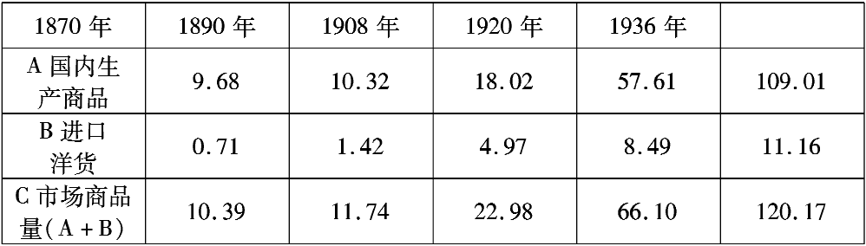
A.外国商品始终未能打开中国市场 B.中国已经卷入资本主义世界市场
C.中国近代自然经济解体速度加快 D.商品经济逐步成为中国经济主体
12.19世纪末，民族资本家办厂时为筹集资金往往要付出高达8%的利率。1912年，在农商部登记的全国钱庄和典当业资本为1.6亿多元，而全国工业资本仅有5500万元。这反映出当时
A.工业发展受到金融行业影响 B.列强暂时放松对华经济侵略
C.民族工业的发展日益萧条 D.政府放宽对民间资本限制
13.下图为光绪三十三年《日新画报》刊登的画作《不开通》，画中有“甘石桥第一女学蒙养院(女学堂)，每日下学时候街上人挤了个满儿，简直的过不去。人看学生虽是好事，可也别妨碍交通呵。可是该处守望的也该竭力的劝勉为好。”此画能够反映
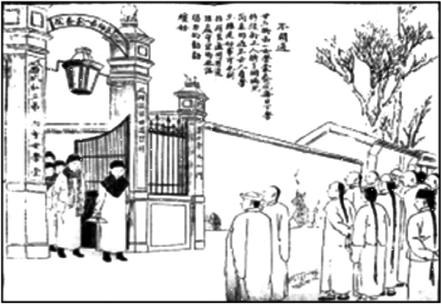
A.近代男了传统服饰的变革 B.城市社会生活的土洋并存
C.女子普遍获得受教育权利 D.维新运动中批判纲常名教
14.广播剧最早产生于英国。20世纪30年代初，中国诞生了《卧薪尝胆》《木兰从军》《文天祥》《史可法》《西施》《抱石投江》等一大批广播剧作品。这反映出当时
A.中国文化追赶世界潮流 B.历史学术研究空前发展
C.现实主义文学陷入低谷 D.文艺创作关注国家命运
15.1918年列宁认为“大量分散的小商品生产者、小私有者(农民)是垄断破坏者”，但到1921年后却认识到“在一个小农占多数的国家里，要向社会主义过渡，农民已成了决定性的因素”。列宁这一认识的变化
A.强调了上农联盟的重要性 B.顺应了工业化建设需要
C.推动了苏俄经济政策转变 D.促进了农业集体化运动
16.1883年以后，美国逐渐推行“功绩制”，即通过考试考核的方法来选拔管理文官。1933年2月，罗斯福总统大力推行“政治庇护制”，即直接用政治手段任命大量的齐行各业的专家及学者为文官。材料可用来印证美国
A.危机期间失业问题的严重 B.摆脱经济危机的迫切性
C.行政权不受立法权的制约 D.国家干预取代自由放任
17.20世纪50年代，国家一方面通过农业互助合作，解决土地改革后部分农户生产资料不足，劳力、资金短缺的困难，促进农业发展；另一方面又实施“进口替代”政策，通过出口部分农产品换回发展重工业所需的生产资料。以上做法
A.改变了农业落后面貌 B.促进了工农业平衡发展
C.适应了当时国家战略需求 D.打破了西方对中国的经济封锁
18.20世纪80年代中后期，我国经济迅速发展，但也出现通货膨胀加剧等问题。面对严峻形势，党和政府探索新路子进行治理整顿、全面深化改革。到1991年底，经济过热明显改善，物价涨幅全面回落，巾场秩序好转。治理整顿工作
A.为深化经济体制改革创造条件 B.推动全方位对外开放格局形成
C.突破了对计划和市场关系的认识 D.激发了现代企业制度的生机活力
19.有学者在亚布力中国企业家论坛上发文指出：“20世纪90年代，在加人世界贸易组织之前，我们为了接轨，修改和修订了无数国内的法律、法规和政策，和世界接轨。尽管1997-1998年亚洲金融危机和2008年全球经济危机对我们产生了影响，但我们本身不仅没有发生危机，而且成为世界经济的稳定根源。”这段文字表明
A.对外开放使我国屹立于世界民族之林 B.我国有能力应对一切全球性经济危机
C.世界经济的稳定取决于中国的对外开放 D.对外开放促进了我国制度的进步与完善
20.下表为1978-2009年我国城乡居民家庭收入情况表。据此可知
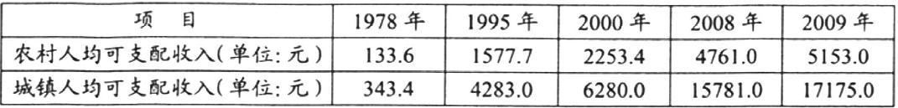
A.城乡人均收入差距缩小 B.城镇居民消费水平低于农村
C.经济体制改革成效显著 D.中国已经全面进入小康社会
21.自世界银行和国际货币基金组织成立至今，世界银行的行长均是美国人，而国际货币基金组织除现任总裁约翰·利普斯基是美国人外，其余都是由欧洲人担任总裁。此现象反映出
A.美元在金融领域的霸主地位得以确立 B.世界经济向体系化制度化的方向发展
C.战后金融体系是欧美斗争和妥协的产物 D.国际经济组织的功能合一并日趋同质化
22.世纪以来，不仅各种不同层次的区域经济集团数量大量增加，而且欧盟“东扩”以及亚大经合组织制度化，原有的区域经济集团也不断取得新发展。这表明
A.贸易保护主义大行其道 B.经济全球化得到发展
C.南北经济合作日益频繁 D.新兴经济体发展迅猛
23.20世纪下半叶世博会(部分)的主题
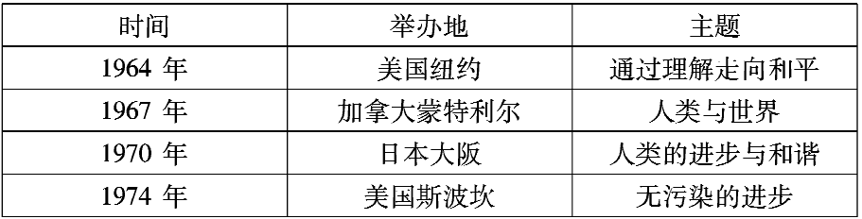
上表反映出
A.区域合作领域不断深化 B.环境保护成为主题
C.不同社会制度走向融合 D.人类命运休戚与共
24.在当前的全球化进程中，存在着全球市场的震荡、大宗商品价格的波动、能源危机、粮食问题；在人类生产中也出现了生态问题气候问题、环境问题和过度开发带来的各种问题等许多全球性问题。这表明
A.人类需要全球治理 B.世界多极化趋势加强
C.世界形势动荡不安 D.经济全球化进程缓慢
25.下面为1965～1995年世界出口方向(占世界总出口的百分比)示意图，它反映出
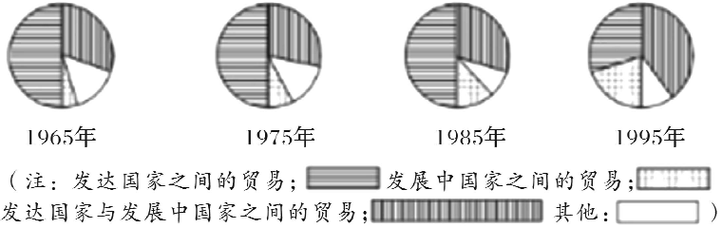
A.全球化时代国家之间休戚相关 B.贸易不平衡加剧了发展中国家的贫困
C.贸易往来对国家间关系起决定性作用 D.二战后发达国家一直主宰世界贸易
第II卷(非选择题 50分)
二、非选择题(26题25分、27题10分、28题15分，共计50分)
26.阅读下列材料，完成下列要求。(25分)
城市是经济活动的中心，是现代社会文明程度的重要标尺。城市治理是国家治理体系的重要组成部分。
材料一 19世纪中后期，伦敦持续发展的同时，英国各地方城市也迅速崛起。许多新城市并不是在原有的封建城镇基础上发展起来的，而是在具有资本主义特征的工业村庄和工矿区发展起来的，特别是矿业资源丰富的城镇、工矿区，借助便捷的运河、港口、铁路的交通优势，创造出大量的就业机会，吸引了大批无家可归的农民产业工人。城市的繁荣则反过来进一步促进了商品批发、运输业、仓储、旅店等商贸服务业，信贷业务也发展起来。同时，大量失业工人生活居住条件恶化，死亡率上升，社会贫富差距拉大，环境污染严重。
——摘编自马先标《英国城市化发展的特征与启示》等
材料二 中国城市由传统城市走向近代是从十九世纪四十年代开始的，一批有别于传统封建市镇的近代城市首先在通商口岸崛起。通商贸易成为开埠城市的经济主体，城市商业得到发展，洋行大量出现。兴办近代工业使中国城市化发展加快。这些城市通过强行建立租界等手段，将西方资本主义社会新的技术、城市建设与管理、文化样式及价值观移植嫁接到传统城市之中，从而使这些城市走出乡村社会及文化的包围而开始了艰难的近代之旅。
——摘编自侯蕊玲《论中国近代城市产生发展的几个特点》等
材料三 1974年，联邦德国出台了《联邦污染防治法》，主要对大型工业企业进行法律约束，制定更为严格的排放标准。如今在德国，环保理念已深入人心，对不少德国人来说，在城市里能坐城铁等公共交通就没必要开汽车，垃圾分类必须仔细，投资太阳能和风能发电已成潮流。
——据新华网《三个“雾都”如何走出“霾伏”》
(1)根据材料一，概括指出英国近代城市发展的表现。结合所学知识，指出英国城市病出现的原因。(10分)
(2)根据材料二并结合所学知识，分析中国近代城市发展的特点和影响。(8分)
(3)根据材料三，概括指出德国环境污染治理采取的措施。综合上述材料，指出我们应该
怎么做才能让城市生活变得更美好。(7分)
27.阅读材料，完成下列要求。(10分)
阅读材料，完成下列要求。
材料 侯永禄是一位农民，他坚持写了近60年的日记，真实地记录了自己和村民们的生存经历，折射出一个家庭、一个村庄、一个民族的命运。以下文字节选于他的日记：
(1952年春节)我花了一万四千元，割了二斤猪肉招待客人，这是多年来的第一次。农民收入一增加，粮食不但够吃，还有了剩余，心劲越大了。政府一有号召，群众便积极响应。
(1954年8月12日)农业社召开了建社的报名大会，我带头报名入社。刘永康同志便向我谈了让我担任农业社会计的意见，晚上我便参加了建社委员会的会议。从此，我便开始了建社方面的许多具体工作：先登记各入社户的土地亩数，再评定地的肥瘦等级……
(1982年7月19日)上午，巷东头的饲养室门口，人来人往，吵吵嚷嚷，生产队开始评价分牲口、农具等。经大家一致同意，采用抓阄的办法：这对每个人、每一户都是公平的，分得多少好坏，就看你的运气了。
结合中国现代史的所学知识，从上述日记节选中提取一个情节，指出它所反映的新中国重大历史现象，并概述和评价该历史现象。(10分。要求：简要写出所提取的口记情节及历史现象，对历史现象的概述和评价要准确、全面。)
28.阅读材料，完成下列要求。(15分)
材料一 毛泽东历来重视农业生产和粮食安全。建国以后，毛泽东提出并确立我国经济建设的方针是优先发展重工业。但耐人寻味的是，毛泽东自己却把主要精力放在农业上，提出了“手中有粮，心中不慌”“储粮备荒”“备战备荒为人民”等重要观点。
——摘编自谢莲碧《简述建国以来粮食安全思想研究》
材料二 1978年以来我国的粮食安全政策演变
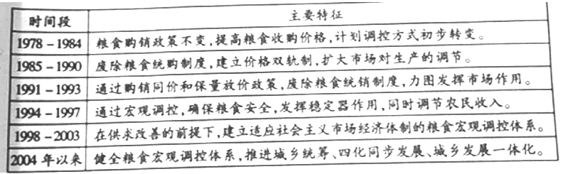
——摘编自周庆元《建国以来党领导粮食安全工作的历史进程与基本经验》
(1)根据材料并结合所学知识，说明建国初期我国粮食安全的日标。(6分)
(2)根据材料二并结合所学知识，简析1978年以来我国粮食增长原因。(9分)

答案
1—5：BDCBA 6—10：ABCDA 11—15：CABDC 16—20：BCADC
21—25：CBDAD
26.（1）(1)表现：伦敦发展的同时，地方城市也发展，形成多城市中心；工业化推动下新城市产生，并非在原有封建城镇基础上发展起来；交通运输业革命推动城市化发展；大量农村人口迁移到城市；各种商贸和金融服务业发达，各种基础服务设施完善；贫富分化等各种城市病也产生。（任答三点即得6分）
原因：两次工业革命中新能源的利用；资本家的残酷剥削；政府的自由放任政策。（任答两点即得4分）
(2)特点：具有半殖民地特征；空间分布不均衡；受西方工业文明影响大；起步晚；发展艰难。（任答两点即得4分）
影响：成为列强商品、资本输出的基地；加速自然经济的瓦解；促进了近代经济发展；促进了中国社会结构的变迁；引起生活方式和思想观念的转变。（任答两点即得4分）
(3)措施：政府主导、制定相关立法；注重新型能源开发；环保理念成为共识。（3分）
做法：坚持以人为中心、注重提高人民生活水平和质量；科技创新、科学规划、先进理念互融；贯彻绿色发展新理念，注重环保；落实法治保障。（言之有理均可给分，任答两点即得4分）
27、示例一
情节：侯永禄在1952年春节用猪肉招待客人。（2分）
历史现象：这一情节反映出国民经济的逐渐恢复。（2分）
概述和评价：新中国成立初期，国民经济全面崩溃，党和政府采取一系列有效措施，着手进行国民经济的恢复工作，到1952年，恢复工作完成。国民经济的恢复，巩固了新生的人民政权，为国家开展有计划的经济建设创造了条件。（6分）
示例二
情节：侯永禄报名入社并参与建社工作。（2分）
历史现象：这一情节反映出三大改造的进行(或对农业的社会主义改造)。（2分）
概述和评价：1953～1956年，我国对农业、手工业、资本主义工商业进行社会主义改造，引导农民参加农业生产合作社，走集体化道路。三大改造的基本完成，使生产资料私有制变为社会主义公有制，社会主义制度在中国基本建立起来(中国进入社会主义初级阶段)。（6分）
示例三
情节：农民分到了生产队的牲口和农具等财产。（2分）
历史现象：这一情节反映出农村的经济体制改革（或农村实行家庭联产承包责任制）。（2分）
概述和评价：十一届三中全会后，我国农村开展了经济体制改革，实行以家庭承包经营为主要形式的责任制，发展乡镇企业，撤销人民公社。改革使农民有了生产和分配自主权，调动了农民的生产积极性，促进了农业快速发展，推动了城市的改革。（6分）
28、(1)目标：解决几亿人口的吃饭问题：保证新生政权的稳定：以农业积累特别是粮食的产出积累支持工业的发展。（6分）
（2）原因：实行家庭联产承包责任制：逐步废除统购统销政策，调整粮食价格：建立适应社会主义市场经济体制的粮食宏观调控体系：运用新科技成果（如杂交稻的推广等）；推进城乡统筹发展。（9分）

